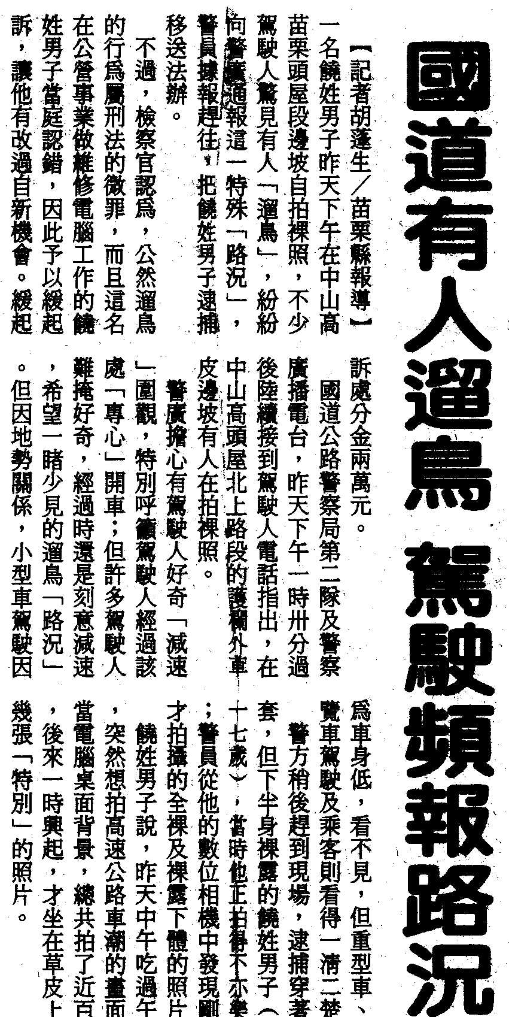
編號：078
字數：249
一、「遛鳥」，俗稱現（獻）寶，只是寶輕易可現，反不是寶了
。
二、國道上公然遛鳥之人，可能自以為天賦異稟，高人一等，喜
歡在別人面前炫耀，追求心理刺激及滿足，檢察官認為係屬
微罪，給予緩起訴處分，以啟自新，當然該行為只不過構成
公然猥褻罪而已，無關國計民生，有時還可消愁破悶，抒解
壓力，要不然怎會有那麼多人特地停車圍觀。
三、只是訴訟上這種法外施恩的制度，法官仍然會視具體個案，
衡酌前科紀錄、犯後態度、不同的犯罪情節及所生的傷風敗
俗程度等因素，審慎為之。否則這種病態一旦成為社會常態
，如何才能振風氣、勵善俗？

